Управляющие конструкции

Управляем ходом выполнения программы. Используем процедурный подход в написании программ. Познакомимся с рекурсией.

Условия

*Тернарная операция

Выражение1 ? Выражение2 : ВыражениеЗ;

Примеры

Нахождение максимального из двух чисел

Четность числа

Оператор выбора

Пример использования switch. Месяц года

Перечисления

Циклы

Цикл while

Цикл do while

Оператор цикла for

Пример задачи:

Оператор цикла foreach

continue, break

Вложенные циклы

*Рекурсия

Пример 1. Цикл с помощью рекурсии

Пример 2. Найти сумму цифр числа A

Способ 1. Нерекурсивный

Способ 2. Рекурсивный

Структуры для работы со временем

Процедурное программирование

Практическая часть урока

Задача 1. Алгоритм нахождения НОД и организация метода

Задача 2. Сумма двух последних цифр

Задача 3. Сложные условия

Задача 4. Задача ОГЭ (9 класс)

Задача 5. Учимся подсчитывать эффективность программы

Задача 6. Дано натуральное число n. Вычислить n!

Задача 7. Последовательность Фибоначчи

Задача 8. «Ханойская башня»

Домашнее задание

Дополнительные материалы

Используемая литература

# 

# Условия

В языке C# условие реализовано оператором if:

|  |
| --- |
| if (<условие>) {  // что делать, если условие верно  }  else {  // что делать, если условие неверно  }; |

Особенности:

* вторая часть (else …) может отсутствовать (неполная форма);
* если в блоке один оператор, то можно убрать скобки { и }.

Задача. Ввести два числа и вывести наибольшее из них.

Алгоритм решения:

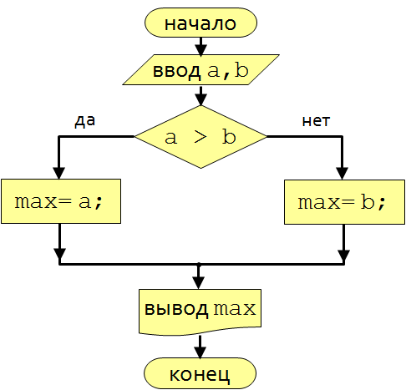

Пример программы, реализующей алгоритм:

|  |
| --- |
| using System;  class Program  {  static void Main()  {  int a, b, max;  Console.WriteLine("Введите два целых числа.");  Console.Write("Первое число:");  a = Convert.ToInt32(Console.ReadLine());  Console.Write("Второе число:");  b = Convert.ToInt32(Console.ReadLine());  if (a > b)  {  max = a;  }  else  {  max = b;  };  Console.WriteLine("Наибольшее число {0}", max);  Console.WriteLine("Для выхода из приложение нажмите Enter");  Console.ReadLine();  }  } |

Неполная форма условного оператора:

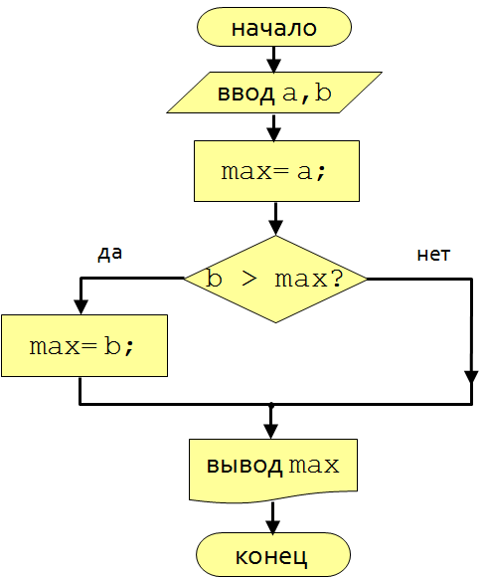

|  |
| --- |
| using System;  class Program  {  static void Main()  {  int a, b, max;  Console.WriteLine("Введите два целых числа.");  Console.Write("Первое число:");  a = Convert.ToInt32(Console.ReadLine());  Console.Write("Второе число:");  b = Convert.ToInt32(Console.ReadLine());  max = a;  if (b > max)  max = b;  Console.WriteLine("Наибольшее число {0}", max);  Console.WriteLine("Для выхода из приложение нажмите Enter");  Console.ReadLine();  }  } |

# *Тернарная операция

Тернарный оператор (?) относится к числу самых примечательных в C#. Он представляет собой условный оператор и часто используется вместо определённых видов конструкций if-then-else. Ниже приведена общая форма этого оператора:

# Выражение1 ? Выражение2 : ВыражениеЗ;

Если Выражение1 — истинно, то берётся Выражение2, иначе берётся Выражение3.

Вывод на экран текста — чётное или нечётное число:

|  |
| --- |
| using System;  class Program  {  static void Main()  {  int x;  Console.WriteLine("Введите целое число.");  x = Convert.ToInt32(Console.ReadLine());  Console.WriteLine(x + " - " + ((x % 2 == 0) ? "четное число" : "нечетное число"));  Console.WriteLine("Для выхода из приложение нажмите Enter");  Console.ReadLine();  }  } |

# Примеры

### Нахождение максимального из двух чисел:

Вариант 1:

|  |
| --- |
| static void Main(string[] args)  {  int a = 100;  int b = 200;  int max=a>b? a:b;  } |

Вариант 2:

|  |
| --- |
| static void Main(string[] args)  {  int a = 100;  int b = 200;  int max;  if (a > b) max=a;else max=b;  } |

### Чётность числа

Написать метод, проверяющий чётность числа:

|  |
| --- |
| using System;  class Program  {  static bool Odd(int a)  {  return a%2==0;  }  static void Main(string[] args)  {  int x;  Console.WriteLine("Введите целое число.");  x = Convert.ToInt32(Console.ReadLine());  Console.WriteLine(x + " - " + ((Odd(x)) ? "четное число" : "нечетное число"));  Console.WriteLine("Для выхода из приложение нажмите Enter");  Console.ReadLine();  }  } |

# Оператор выбора

Оператор switch предназначен для разветвления процесса выполнения программы:

|  |
| --- |
| using System;  class Program  {  static void Main(string[] args)  {  int caseSwitch = 1;  switch (caseSwitch)  {  case 1:  Console.WriteLine("Case 1");  break;  case 2:  Console.WriteLine("Case 2");  break;  default:  Console.WriteLine("Default case");  break;  }  }  } |

### Пример использования switch. Месяц года

Вводится число, программа печатает, какой это месяц:

|  |
| --- |
| using System;  class Program  {  static void Main()  {  int m = 6;  string s;  switch (m)  {  case 1:  case 2:  case 12: s = "Зима";  break;  case 3:  case 4:  case 5: s = "Весна";  break;  case 6:  case 7:  case 8: s = "Лето";  break;  case 9:  case 10:  case 11: s = "Осень";  break;  default:  s = "Ничего";  break;  }  Console.WriteLine(s);  }  } |

# Перечисления

Перечисления представляют собой множество именованных целочисленных констант. Перечисления существенно облегчают труд программиста, позволяют не запоминать номера, например, цвета символов, а представлять их в виде символьных констант. Перечисляемый тип данных объявляется с помощью ключевого слова enum.

|  |
| --- |
| enum Days {Sat, Sun, Mon, Tue, Wed, Thu, Fri}; |

В .NET Framework большое количество встроенных перечислений. Вот некоторые из них:

1. System.ConsoleColor — цвета консоли.
2. System.ConsoleKeys — коды клавиш.
3. System.IO.FileMode — режимы работы с файлами.

Пример использования перечислений:

|  |
| --- |
| using System;  class Program  {  enum Months { None, January, February, March, April, May, June, July, August, September, October, November, December };  enum Seasons { None, Winter, Spring, Summer, Autumn };  static void Main(string[] args)  {  Months month = Months.January;  Seasons season = Seasons.None;  switch (month)  {  case Months.January:  case Months.February:  case Months.December: season = Seasons.Winter;  break;  case Months.March:  case Months.April:  case Months.May: season = Seasons.Spring;  break;  case Months.June:  case Months.July:  case Months.August: season = Seasons.Summer;  break;  case Months.September:  case Months.October:  case Months.November: season = Seasons.Autumn;  break;  }  Console.WriteLine(season);  }  } |

# Циклы

Цикл — это многократное выполнение одинаковой последовательности действий.

В C# доступны 4 разновидности цикла:

* цикл while;
* цикл do while;
* цикл for;
* цикл foreach.

## Цикл while

Задача. Ввести целое положительное число (<2000000000) и определить количество цифр в нём.

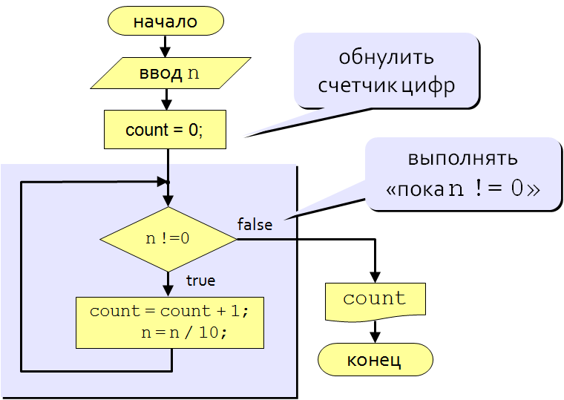

|  |
| --- |
| using System;  class Program  {  static void Main(string[] args)  {  int n = int.Parse(Console.ReadLine());  int count = 0;  while (n != 0)  {  count++;  n = n / 10;// так как n-целое, деление целочисленное  }  Console.WriteLine(count);  }  } |

Формат оператора while:

|  |
| --- |
| while (условие)  {  оператор; } |

* можно использовать сложные условия;
* если в теле цикла только один оператор, скобки { и } можно не писать.

## Цикл do while

Задача. Организовать ввод данных, ограничив значения числами от 1 до 99.

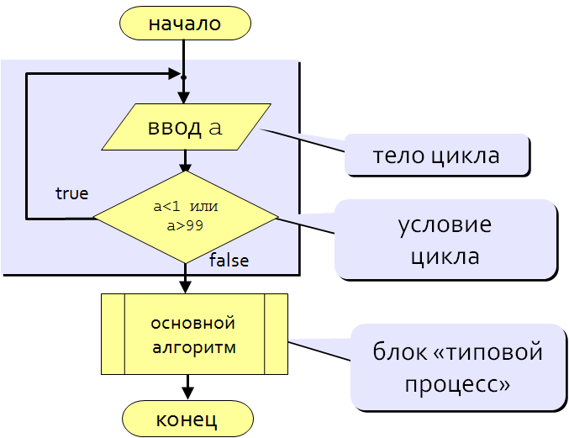

|  |
| --- |
| using System;  class Program  {  static void Main(string[] args)  {  int a, count = 0;  do  {  Console.Write("Введите возраст:");  a = int.Parse(Console.ReadLine());  count++;  }  while (a < 1 || a > 99);// Повторять пока условие истинно(true)  Console.WriteLine("Вы сделали " + count + " попыток ввода");  }  } |

|  |
| --- |
| do  {   операторы;  }  while (условие); |

Тело цикла всегда выполняется хотя бы один раз.

## Оператор цикла for

Задача. Вывести на экран 5 раз слово «Привет».

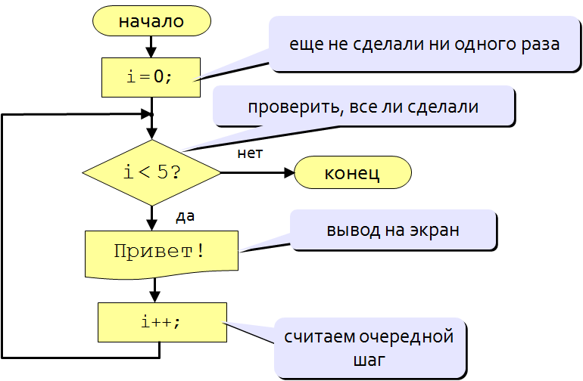

|  |
| --- |
| using System;  class Program  {  static void Main(string[] args)  {  for (int i = 0; i < 5; i++)  {  Console.Write(i + " ");  Console.WriteLine("Привет");  }  }  } |

|  |
| --- |
| for (инициализация; условие; итерация) {  оператор; } |

* если тело цикла состоит из одного оператора, то операторные скобки { и } можно не писать;
* условие каждый раз пересчитывается.

### Пример задачи

Даны два целых числа A и B (A меньше B). Вывести в порядке убывания все целые числа от B до A , а также количество N и сумму S этих чисел.

|  |
| --- |
| using System;  class Program  {  static void Main()  {  Console.WriteLine("Введите меньшее число:");  int a = int.Parse(Console.ReadLine());  Console.WriteLine("Введите большее число:");  int b = int.Parse(Console.ReadLine());  int k = 0, s = 0;  for (int i = b; i >= a; i--)  {  Console.Write(i + " ");  k++;  s = s + i;  }  Console.WriteLine("\nk={0} s={1}", k, s);  }  } |

## Оператор цикла foreach

Оператор цикла foreach служит для циклического обращения к элементам коллекции, которая представляет собой группу объектов.

**foreach (тип имя_переменной_цикла in коллекция) оператор;**

|  |
| --- |
| using System;  class Program  {  static void Main(string[] args)  {  string s = "Hello, Foreach";  foreach (char c in s)  Console.Write("{0} ", c);  }  } |

Подробнее мы с ним познакомимся, когда будет изучать массивы.

## continue, break

1. Операторы для управления циклами — continue и break.
2. Выполнение следующей итерации цикла — continue.
3. Прерывание текущей итерации цикла — break.

|  |
| --- |
| using System;  class Program  {  static void Main(string[] args)  {  string s = "1. Привет, Foreach. \n2. А также break и continue! А это не выведется";  foreach (char c in s)  {  // Пропускаем цифры  if (c >= '0' && c <= '9') continue;  // Если встречаем **!**, прерываем цикл  if (c == '!') break;  Console.Write("{0} ", c);  }  }  } |

# Вложенные циклы

Довольно часто один цикл приходится вкладывать в другой. Давайте рассмотрим вложенные циклы на примере заполнения экрана звездочками.

|  |
| --- |
| using System;  class Program  {  static void Main(string[] args)  {  //Внешний цикл  for (int i = 0; i < 80; i++)  //Внутренний цикл  for (int j = 0; j < 24; j++)  {  Console.SetCursorPosition(i, j); // устанавливаем позицию курсора  Console.Write('*');  System.Threading.Thread.Sleep(20);// делаем паузу  Console.Title = "i=" + i + " j=" + j;  }  Console.ReadKey();  }  } |

Вложенные циклы будут продемонстрированы при работе с двумерными массивами.

# *Рекурсия

Рекурсией называется механизм работы программы, в котором для решения задачи из подпрограммы вызывается та же самая подпрограмма. Этот способ является альтернативой циклам и в некоторых случаях позволяет написать весьма красивые алгоритмы решения задачи.  
Следует понимать, что любой рекурсивный метод можно преобразовать в обычный. И практически любой метод можно преобразовать в рекурсивный, если выявить рекуррентное соотношение между вычисляемыми в методе значениями.

### Пример 1. Цикл с помощью рекурсии

|  |
| --- |
| // Пример вывода чисел от a до b с использованием рекурсивного алгоритма  using System;  class Program  {  static void Main(string[] args)  {  Loop(3, 13);  }  static void Loop(int a, int b)  {  Console.Write("{0,4} ", a);  if (a < b) Loop(a + 1, b);  }  } |

## 

## Пример 2. Найти сумму цифр числа A.

Получить последнюю цифру можно, если найти остаток от деления числа на 10. В связи с этим для разложения числа на составляющие его цифры можно использовать следующий алгоритм:

1. Находим остаток при делении числа А на 10, то есть получаем крайнюю правую цифру числа.
2. Находим целую часть числа при делении A на 10, то есть отбрасываем от числа A крайнюю правую цифру.
3. Если преобразованное A > 0, переходим на пункт 1. Иначе число равно нулю, и отделять от него больше нечего.

### Способ 1. Нерекурсивный

|  |
| --- |
| using System;  class Program  {  static void Main(string[] args)  {  Console.WriteLine(Sum(1303));  }  static long Sum(long a) // нерекурсивный метод  {  long s = 0;  while (a > 0) // пока a больше нуля  {  s = s + a % 10; // добавляем к сумме последнюю цифру числа а  a = a / 10; // отбрасываем от числа а последнюю цифру  }  return s; // возвращаем в качестве результата сумму цифр числа a  }  } |

### Способ 2. Рекурсивный

|  |
| --- |
| using System;  class Program  {  static void Main(string[] args)  {  Console.WriteLine(RecursiveSum(1303));  }    static long RecursiveSum(long a) // рекурсивный метод  {  if (a == 0) // если a =0  return 0; // возвращаем 0  else return RecursiveSum(a / 10) + a % 10; // иначе вызываем рекурсивно сами себя  }  } |

# Структуры для работы со временем

В .NET Framework огромное количество уже готовых структур. Как создавать собственные структуры, узнаем на следующем уроке, а сейчас познакомимся с одной из них.

**DateTime** хранит дату и время.

Особенно полезно знать, что при вычитании двух структур DateTime мы получаем промежуток времени. Это позволяет измерять время выполнения программы, засекая его в начале и в конце программы.

|  |
| --- |
| DateTime start=DateTime.Now;  System.Threading.Thread.Sleep(20);// делаем паузу  DateTime finish=DateTime.Now; Console.WriteLine(finish-start); |

# Процедурное программирование

Процедурное программирование — это программирование, при котором последовательно выполняемые операторы собираются в подпрограммы, то есть в более крупные единицы кода. ООП — это дальнейшее развитие идеи, поэтому нужно понять, что такое процедурное программирование. Давайте рассмотрим на простом примере, как применяется процедурное программирование.

**Задача**. Вывести все числа от 1 до 100, сумма цифр которых чётна.

Здесь можно выделить следующие подпрограммы: подсчёт суммы цифр числа (NumberSumm), определение чётности числа (isOdd), организация цикла для перебора от 1 до 100 (Main).

|  |
| --- |
| using System;  class Program  {  static int NumberSumm(int n)  {  int s = 0;  while (n != 0)  {  s = s + n % 10;  n = n / 10;  }  return s;  }  static bool isOdd(int n)  {  return n % 2 == 0;  }  static void Main()  {  for (int i = 1; i <= 100; i++)  {  int sc = NumberSumm(i);  if (isOdd(sc)) Console.WriteLine("{0} {1}", i, sc);  }  }  } |

Умение представить программу в виде подпрограмм является очень важным умением программиста.

# Практическая часть урока

### Задача 1. Алгоритм нахождения НОД и организация метода

Реализовать метод нахождения NOD, используя алгоритм Евклида:

|  |
| --- |
| using System;  class Program  {  static int NOD(int a, int b)  {  while (a != b)  if (a > b) a = a - b; else b = b - a;  return a;  }  static void Main()  {  int a = 532;  int b = 224;  Console.WriteLine(NOD(a, b));  }  } |

### Задача 2. Сумма двух последних цифр

Вывести в диапазоне от 10 до 100 все числа, сумма двух последних цифр которых равна 10:

|  |
| --- |
| using System;  class Program  {  static bool Check(int a)  {  if ((a % 10 + a / 10 % 10 == 10)) return true; else return false;  }  static void Main(string[] args)  {  for (int i = 10; i <= 100; i++)  if (Check(i)) Console.WriteLine(i);  }  } |

### Задача 3. Сложные условия

С клавиатуры вводится возраст от 1 до 50. Требуется написать программу, которая правильно определит, какое слово нужно написать после возраста.

Вам 11 лет.  
 Вам 21 год.  
 Вам 33 года.

|  |
| --- |
| using System;  class Program  {  static void Main(string[] args)  {  int x;  Console.WriteLine("Введите возраст, до 50 лет:");  x = int.Parse(Console.ReadLine());  string s = "Вам " + x;  // Год - когда заканчивается на один, кроме 11.  if (x % 10 == 1 && x != 11) s += " год";  else  // Года  if ((x >= 2 && x <= 4) || (x >= 22 && x <= 24) || (x >= 32 && x <= 34) || (x > 41 && x < 45)) s += " года";  else  // Лет  if ((x == 11) || (x >= 5 && x <= 20) || (x >= 25 && x <= 30) || (x >= 35 && x < 41) || (x > 44 && x < 51)) s += " лет";  Console.WriteLine(s);  }  } |

Переделайте программу в метод. В качестве параметра методу передаётся возраст, а метод возвращает строку.

### Задача 4. Задача ОГЭ (9 класс)

Напишите программу, которая в последовательности целых чисел определяет среднее арифметическое положительных чисел, кратных 8. Программа получает на вход целые числа, среди них есть хотя бы одно положительное число, кратное 8, количество введённых чисел неизвестно, последовательность чисел заканчивается числом 0 (0 — признак окончания ввода, не входит в последовательность).

Количество чисел не превышает 1000. Введённые числа по модулю не превышают 30 000.

Программа должна вывести одно число: среднее арифметическое положительных чисел, кратных 8.

|  |
| --- |
| using System;  class Program  {  static void Main()  {  int k = 0, s = 0;  int a = int.Parse(Console.ReadLine());  while (a != 0)  {  if (a > 0 && a % 8 == 0) { k++; s = s + a; }  a = int.Parse(Console.ReadLine());  }  Console.WriteLine((double)s / k);  }  } |

### Задача 5. Учимся подсчитывать эффективность программы

Для этого давайте научимся подсчитывать время выполнения программы. Решим задачу нахождения простых чисел в диапазоне от 1 до 1000000. Напишем метод проверки, является ли число простым, и используем его для подсчёта количества чисел. В начале цикла сохраним текущее время, по выходу из цикла вычтем текущее время из сохранённого и выведем результат на экран.

Текст программы:

|  |
| --- |
| using System;  class Program  {  static bool IsSimple(int n)  {  for (int i = 2; i <= n / 2; i++)  if (n % i == 0) return false;  return true;  }  static void Main(string[] args)  {  DateTime start = DateTime.Now;  int k=0;  for (int i = 2; i < 1000000; i++)  if (IsSimple(i))  {  k++;  Console.WriteLine("{0} {1}",k,i);  }  Console.WriteLine(k);  Console.WriteLine(DateTime.Now - start);  }  } |

На самом деле в методе определения простоты числа можно заменить условие на i<=Math.Sqrt(n). Создайте новый метод с новым условием. Подсчитайте время выполнения программы с использованием двух различных методов.

### Задача 6. Дано натуральное число n. Вычислить n!

Без использования рекурсии:

|  |
| --- |
| using System;  class Program  {  static uint Factorial(uint n)  {  uint res = 1;  for (uint i = 0; i <= n; i++)  if (i == 0)  res = 1;  else  res *= i;  return res;  }  static void Main(string[] args)  {  Console.WriteLine("Введите число:");  uint n = Convert.ToUInt32(Console.ReadLine());  Console.WriteLine(Factorial(n));  }  } |

С использованием рекурсии (0!=1, n!=n*(n-1)!):

|  |
| --- |
| using System;  class Program  {  static uint Factorial(uint n)  {  if (n == 0) return 1;  else return Factorial(n - 1) * n;  }  static void Main(string[] args)  {  Console.WriteLine("Введите число:");  uint n = Convert.ToUInt32(Console.ReadLine());  Console.WriteLine(Factorial(n));  }  } |

### Задача 7. Последовательность Фибоначчи

Последовательность Фибоначчи определяется так: a0=0, a1=1, ak=ak-1+ak-2 при k>=2. Дано n, вычислить an.

Вариант 1. Использования цикла for:

|  |
| --- |
| using System;  class Program  {  static uint Fib(uint n)  {  uint a0 = 0;  uint a1 = 1;  uint a = a1;  for (int i = 2; i <= n; i++)  {  a = a0 + a1;  a0 = a1;  a1 = a;  }  return a1;  }  static void Main(string[] args)  {  Console.WriteLine("Введите число:");  uint n = Convert.ToUInt32(Console.ReadLine());  Console.WriteLine(Fib(n));  }  } |

Вариант 2. Использование рекурсии:

|  |
| --- |
| using System;  class Program  {    static uint Fib(uint n)  {  if (n == 0) return 0;  if (n == 1) return 1;  return Fib(n - 1) + Fib(n - 2);  }  static void Main(string[] args)  {  Console.WriteLine("Введите число:");  uint n = Convert.ToUInt32(Console.ReadLine());  Console.WriteLine(Fib(n));  }  } |

### Задача 8. «Ханойская башня»

Реализовать на C# рекурсивный алгоритм игры «Ханойская башня»:

|  |
| --- |
| using System;  class Program  {  static void Move(int number, int from, int to, int free)  {  if (number > 0)  {  Move(number - 1, from, free, to);  Console.WriteLine("{0} => {1}", from, to);  Move(number - 1, free, to, from);  }  }  static void Main(string[] args)  {  Move(4, 1, 2, 3);  }  } |

Рекурсия способствует лучшему пониманию некоторых проблем: например, для головоломки «Ханойская башня» она даёт простое и изящное решение. К сожалению, у рекурсии есть и свои недостатки: иногда её использование очевидно, но неэффективно.

Так, рекурсивный алгоритм генерирования чисел Фибоначчи требует от программы многократного расчёта одних и тех же величин. Это замедляет работу настолько, что расчёт более 50 значений становится непрактичным. Таким образом, при разработке рекурсивного метода следует задуматься об его эффективности

# Домашнее задание

1. Написать метод, возвращающий минимальное из трёх чисел.
2. Написать метод подсчета количества цифр числа.
3. С клавиатуры вводятся числа, пока не будет введен 0. Подсчитать сумму всех нечетных положительных чисел.
4. Реализовать метод проверки логина и пароля. На вход метода подается логин и пароль. На выходе истина, если прошел авторизацию, и ложь, если не прошел (Логин: root, Password: GeekBrains). Используя метод проверки логина и пароля, написать программу: пользователь вводит логин и пароль, программа пропускает его дальше или не пропускает. С помощью цикла do while ограничить ввод пароля тремя попытками.
5. а) Написать программу, которая запрашивает массу и рост человека, вычисляет его индекс массы и сообщает, нужно ли человеку похудеть, набрать вес или всё в норме.  
   б) *Рассчитать, на сколько кг похудеть или сколько кг набрать для нормализации веса.
6. *Написать программу подсчета количества «хороших» чисел в диапазоне от 1 до 1 000 000 000. «Хорошим» называется число, которое делится на **сумму своих цифр**. Реализовать подсчёт времени выполнения программы, используя структуру DateTime.
7. a) Разработать рекурсивный метод, который выводит на экран числа от a до b(a<b).  
   б) *Разработать рекурсивный метод, который считает сумму чисел от a до b.

Достаточно решить 4 задачи. Разбивайте программы на подпрограммы. Переписывайте в начало программы условие и свою фамилию. Все программы делайте в одном решении.

# Дополнительные материалы

1. [Демоверсии ГИА по информатике](http://gia.edu.ru/ru/graduates_classes/demonstration/).
2. [Индекс массы тела на Википедии](https://ru.wikipedia.org/wiki/%D0%98%D0%BD%D0%B4%D0%B5%D0%BA%D1%81_%D0%BC%D0%B0%D1%81%D1%81%D1%8B_%D1%82%D0%B5%D0%BB%D0%B0).
3. Стивенс Р. Алгоритмы. Теория и практическое применение. Глава «Рекурсии». — М.: Эксмо, 2016.
4. [«Ханойская башня» на Википедии](https://ru.wikipedia.org/wiki/%D0%A5%D0%B0%D0%BD%D0%BE%D0%B9%D1%81%D0%BA%D0%B0%D1%8F_%D0%B1%D0%B0%D1%88%D0%BD%D1%8F#.D0.9B.D0.B5.D0.B3.D0.B5.D0.BD.D0.B4.D1.8B).

# Используемая литература

Для подготовки данного методического пособия были использованы следующие ресурсы:

1. Павловская Т.А. Программирование на языке высокого уровня. — СПб: Питер, 2009.
2. Шилдт Г. C# 4.0. Полное руководство. — М.: ООО «И.Д. Вильямс», 2011.
3. Стивенс Р. Алгоритмы. Теория и практическое применение. — М.: Эксмо, 2016.
4. [MSDN](https://msdn.microsoft.com/ru-ru/default.aspx).